## 06.11.2023

## 7 клас

**Українська мова**

## Стрембицька Л.А.

## Безособові дієслова

**Мета:ознайомити учнів** із безособовими дієслівними формами; **формувати**загальнопізнавальні вміння знаходити ці дієслівні форми в текстах, уміння розрізняти особові й безособові дієслова, визначати їх морфологічні ознаки;**розвивати** творчі вміння використання дієслівних форм на –но, -то у висловлюваннях;**виховувати** повагу до матеріальної й духовної культури східних слов’ян.

Сьогодні ми з вами більш детально ознайомимося з однією з форм дієслова. А от з якою саме я пропоную вам дізнатися, прочитавши вірш і визначивши форми дієслова.

Світає…  
Світає, горить, розвидняється, дніє,  
Захоплює, світить, палить і ясніє,  
Зжимає, турбується, б’ється, тріпоче  
  
І рветься, і плаче, говорить, шепоче…  
І кличе, і вабить, світає, горить….  
І отпочинається, зновуболить,  
Заводить, тугує, голосить, ридає.  
Світає…

**Метод «Очікування»**

Запишіть на окремому промінці квітки знань, що ви очікуєте від уроку за такими напрямами:

**Я очікую від себе…**

**…від однокласників…**

**…від учителя…**(Діти записують)

**Вибірково - дослідницька робота (взаємоперевірка)**

Прочитатизаписані на дошціречення, виписатидієслова, щоозначаютьдію без відношення до будь-якої особи.

І варіант – дієслова, що означають явища природи (світає, холоднішає, мрячить, залило, вечоріє)

ІІ варіант — фізичний або психічний стан людини (не спиться, бракує, не хочеться, не терпиться, лихоманить)

А вже світає. Сумно –сумно навкруги. Холоднішає з кожним днем. Вечоріє, мрячить, залило навкруги. Ой не спиться мені. Бракує тепла, барв літа. Не хочеться нічого. Не терпиться поїхати кудись. Аж лихоманить…

Отже, яку форму дієслова використано в тексті? На що вказують безособові дієслова?

Роздивіться схему, що лежить у кожного з вас на парті. Що ви можете сказати про безособові дієслова?

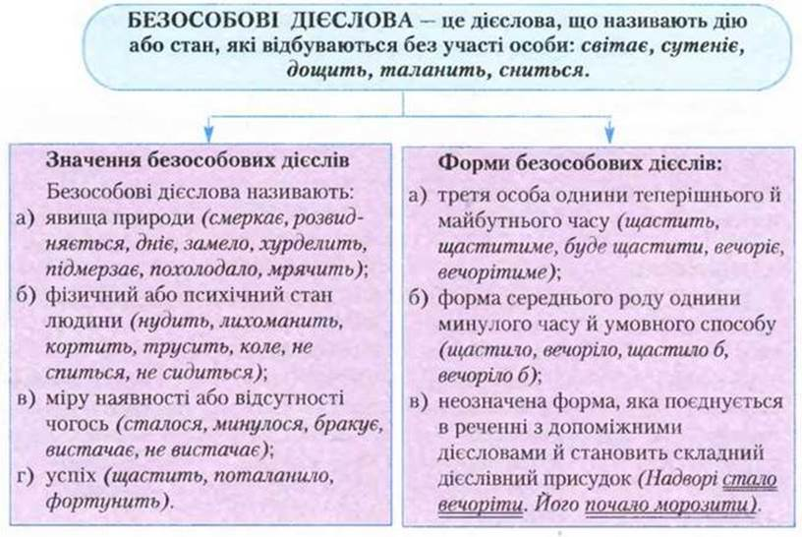

**Робота із підручником.**

Розгорніть підручник на сторінці 83-84 і ознайомтеся із правилом.

**Творча робота.**

Переробити подані речення так, щоб у ньому було вжито безособове дієслово. Працювати ви будете по групах. І якщо ви впораєтесь із завданням, то зможемо насолодитися описом прекрасного пейзажу.

Усі вулиці звечора засипало листя. Вітер розвіяв його. Заморозки прибили на деревах зав’язь. Туман покрив усе навкруги. У повітрі пахне глиця.

Рясний осінній дощ покропив землю. Вода залила луки. Вітер позамітав сліди. У саду пахне зів’ялою травою. Раптом грім струснув землю.

Пісок позаносив молоді посадки. З моря віє холод. Тепло війнуло в розчинене вікно. Радісне почуття охопило душу. Вечірнє золото зорі залило поле.

**Мовний кросворд**

Розгадати кросворд. У горизонтальні рядки вписати дієслова, що вживаються тільки в безособовому значенні у формі однини теперішнього або минулого часу.

1. Явище природи, що свідчить про початок дня.
2. Дієслово на позначення випадкового успіху у справах.
3. Явище природи, що свідчить про початок вечора.
4. Спільнокореневе слово до слова «талан».
5. Стало холодніше.
6. Стан людини, коли підвищується температура, людина погано почувається.

**Ключ:**

1.Світає. 2. Щастить. 3. Вечоріє. 4.Таланить 5.Похолодало. 6.Лихоманить

|  |  |  |  |  |  |  |
| --- | --- | --- | --- | --- | --- | --- |
| 1 | С | В | І | Т | А | Є |
| 2 | Щ | А | С | Т | И | Т | Ь |
| 3 | В | Е | Ч | О | Р | І | Є |
| 4 | Т | А | Л | А | Н | И | Т | Ь |
| 5 | П | О | Х | О | Л | О | Д | А | Л | О |
| 6 | Л | И | Х | О | М | А | Н | И | Т | Ь |  |

**Інтернет – пошук.**

Спробуйте з’ясувати різницю між словом «талан» і «талант», скориставшись мережею Інтернет.

Талан – доля, життєвий шлях.

Талант – природний хист людини, обдарованість.

**Домашнє завдання.**

Параграф 14, вивчити правила, вправа 169 (письмово).